C 프로그래밍II 과제
개인 정보
과제번호(과제제출시스템 상의 일련번호) | 6
제출자 학번 | 201632023
제출자 성명 | 이지훈
소속학과 | 소프트웨어공학과
학년 | 1
제출 의무일 | 2016. 10. 15.
실제 제출일 | 2016. 10. 17.

평가 항목
항목 | 만점 | 점수
제출일 관련 점수 | 2
원하는 결과가 출력되나? | 2
프로그램 코드가 문제의 논리에 맞게 구성되었나? | 5
문제 해결 방법이 바람직한가?(평가참고항목 문제해결방법에 따라 점수부여) | 4
프로그램 코드가 읽기 쉬운 형태로 잘 구성되어 있나? (변수 이름, 들여쓰기, 주석등) | 2
과제 제출 양식을 잘 맞추었나? | 3
해결하기 어려웠던 부분에 대한 설명이 잘 되어있나? (어려웠던 부분이 없었던 경우, 이를 명시.) | 2
 | 20

평가 참고 항목(해당 칸에 표기하시오)
자신이 판단한 문제 난이도 |  | 상ㅇ | 중 |  | 하
문제 해결에 투여한 시간 |  | 2시간
문제해결 방법(해당 사항에 0표 한다.) | 책을 참고하여 혼자서 해결 | ㅇ |  | 4점
문제해결 방법(해당 사항에 0표 한다.) | 인터넷을 참고하여 혼자서 해결 |  |  | 4점
문제해결 방법(해당 사항에 0표 한다.) | ( )의 지도를 받음 |  |  | 3점
문제해결 방법(해당 사항에 0표 한다.) | 타인(친구, 선배, 인터넷)의 코드를 복사 또는 조금 수정(모든 항목 0점처리되어 과제 점수가 0점이 됨) |  |  | 0점
부록 B. 채점 기준(출력해서 제출할 필요 없음)

항목 | 만점 | 점수
제출일 관련 점수 | 2 | 의무제출일 이내 제출 | 2
제출일 관련 점수 | 2 | 의무제출일+1일 이내 제출 | 1
제출일 관련 점수 | 2 | 의무제출일+2일 이내 제출 | 0
제출일 관련 점수 | 2 | 의무제출일+3일 이후 제출 | 과제 전체 점수 0
제출일 관련 점수 | 2 | 종이 출력 제출일과 과제제출시스템 제출일이 다를 경우 | 둘 중 늦은 날을 제출일로 인정함
원하는 결과가 출력되나? | 2 | 원하는 결과 보기 좋게  출력 | 2
원하는 결과가 출력되나? | 2 | 원하는 결과가 나오지만, 출력 형태가 보기 나쁨 | 1
원하는 결과가 출력되나? | 2 | 원하는 결과가 안 나옴 | 0
프로그램 코드가 문제의 논리에 맞게 구성되었나? | 5 | 프로그램 논리가 틀릴 때마다 1점 감점
문제 해결 방법이 바람직한가?(평가참고항목 문제해결방법에 따라 점수부여)  (혼자서 해결했다고 했는데, 다른 사람과 코드가 유사하다면 복사로 간주하여 과제 전체 점수 0점) | 4 | 책을 참고하여 혼자서 해결 | 4
 | 4 | 인터넷을 참고하여 혼자서 해결 | 4
 | 4 | 타인(친구, 선배 등)의 지도를 받음 | 3  (이름을 명기하지 않으면 복사로 간주하여 과제 전체 0점)
 | 4 | 타인(친구, 선배, 인터넷)의 코드를 복사 또는 조금 수정 | 0(과제 전체 점수가 0점)
프로그램 코드가 읽기 쉬운 형태로 잘 구성되어 있나? (변수 이름, 들여쓰기, 주석 등) | 2 | 변수이름, 들여쓰기, 주석 셋 다 양호 | 2
프로그램 코드가 읽기 쉬운 형태로 잘 구성되어 있나? (변수 이름, 들여쓰기, 주석 등) | 2 | 셋 중 하나 불량 | 1
프로그램 코드가 읽기 쉬운 형태로 잘 구성되어 있나? (변수 이름, 들여쓰기, 주석 등) | 2 | 셋 중 둘 이상 불량 | 0
과제 제출 양식을 잘 맞추었나? | 3 | 과제제출양식을 모두 잘 맞춤(파일 이름도 잘 맞춘 경우) | 3
과제 제출 양식을 잘 맞추었나? | 3 | 종이출력, 과제제출시스템에 모두 제출하였으나 양식을 제대로 못 맞춤(스테플러로 묶지 않은 경우 포함, 파일 이름 또는 확장자가 잘못된 경우 포함) | 2
과제 제출 양식을 잘 맞추었나? | 3 | 종이출력과 과제제출시스템 제출 둘 중 하나 없음 | 둘 중 늦은 날로 인정하므로, 미제출로 처리함(과제 전체 0점)
과제 제출 양식을 잘 맞추었나? | 3 | 종이출력과 과제제출시스템에 제출한 내용이 서로 다름 | 과제 전체 점수가 0점
해결하기 어려웠던 부분에 대한 설명이 잘 되어있나? (어려웠던 부분이 없었던 경우, 이를 명시. 어려웠던 부분이 없었다고 하면서 프로그램 논리가 엉망인 경우 최하점수) | 2 | 설명이 잘 되어 있음 | 2
 | 2 | 설명에 성의가 없음 | 1
 | 2 | 설명이 없음 | 0
 | 20

●해결하기 어려웠던 부분 및 알게 된 부분
이번 과제는 함수와 반복문, 이차원 배열을 사용하여 학생들의 평균 및 성적을 출력하는 것이었는데 과제의 답안이 맞는지는 모르겠지만 일단 성공은 한 것 같다. 아직도 함수 사용이 익숙하지는 않아서 강의를 봐야할 것 같다. 함수를 사용하는 것이 빨리 익숙해 져야 겠다.
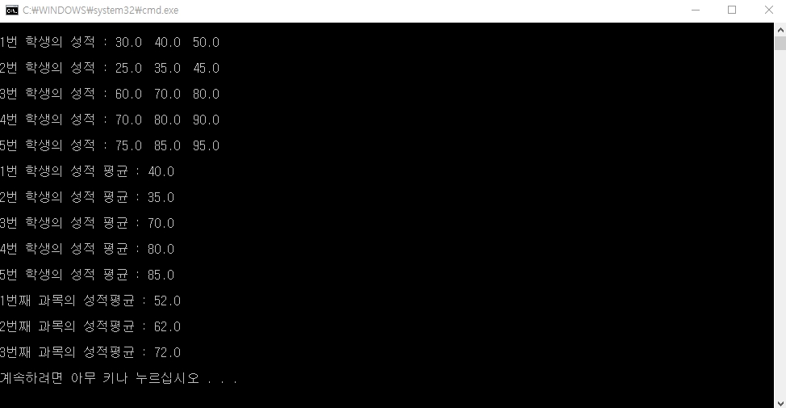
- C코드
/*
작성일 : 2016. 10. 15
문제 : 성적 출력 및 평균 계산
개념 : 함수, 이차원배열, 반복문
작성자 : 201632023 이지훈
*/

// 헤더파일 포함
#include<stdio.h>

void showScores(double d[5][3]); // 각 학생들의 성적을 출력할 함수 정의
void showAverageForStudent(double d[5][3]); // 각 학생들의 평균을 출력할 함수 정의

// main함수 정의
void main()
{
double arr[5][3] = { {30,40,50},{25,35,45},{60,70,80},{70,80,90},{75,85,95} }; // 학생들의 성적값 초기화
double aver = 0; // 각 과목별 평균을 저장할 값 저장
int i, j; // 반복을 위한 정수 정의

showScores(arr); // 함수를 호출하여 학생들의 성적 나열
showAverageForStudent(arr); // 함수를 호출하여 학생들의 평균 나열

// for반복문을 사용하여 각 과목별 평균 출력
for (j = 0; j < 3; j++)
{
// 이중 for문 사용
for (i = 0; i < 5; i++)
{
aver += arr[i][j];
}
printf("\n%d번째 과목의 성적평균 : %.1f\n", j + 1, aver/5);
aver = 0;
}
printf("\n");
}

void showScores(double d[5][3]) // showScores함수 정의
{
int i, j; // 반복을 위한 정수

// for 반복문 사용
for (i = 0; i < 5; i++)
{
printf("\n%d번 학생의 성적 :",i + 1); // 알맞은 안내문과 함께 출력 안내
// 이중 for문 사용
for (j = 0; j < 3; j++)
{
printf(" %.1f ", d[i][j]);
}
printf("\n");
}
}

void showAverageForStudent(double d[5][3]) // showAverageForStudent함수 정의
{
int i, j; // 반복을 위한 정수
double aver=0; // 평균값 계산을 위한 변수 정의 및 초기화

// for 반복문 사용
for (i = 0; i < 5; i++)
{
// 이중 for 반복문 사용
for (j = 0; j < 3; j++)
{
aver += d[i][j];
}
printf("\n%d번 학생의 성적 평균 : %.1f\n", i + 1, aver/3); // 알맞은 안내문과 함께 출력
aver = 0;
}
}

지도해 준 사람의 이름을 명기할 것, 이름이 없는데 유사한 코드이면 복사로 간주

